Numer zlecenia i nazwa i akronim projektu:  ePlatnikPL  {nazwa projektu} |  | Zleceniodawca:  {nazwa klienta zewnętrznego} |  | Zleceniobiorca:  {PJWSTK}
Zespół projektowy:  Patryk Maternicki  Dominik Stec  {członkowie zespołu projektowego} |  | Kierownik projektu:  {kierownik zespołu} |  | Opiekun projektu:  {uczelniany opiekun projektu}
Nazwa dokumentu:  Scenariusz Przypadków Użycia |  | Odpowiedzialny za dokument:  Patryk Maternicki i Dominik Stec  {nazwisko, imię}
Historia dokumentu
Wersja | Opis modyfikacji | Rozdział / strona | Autor modyfikacji |  | Data
{wersja}  0.0.1 | {opis, np. wstępna wersja}  Wstępna wersja dokumentu | {np. całość} | {nazwisko, imię}  Dominik Stec |  | {data zmiany}  08.01.2017
{wersja} | {np. poprawka wstępnego opisu} | {np. punkty 3.3 i 4} | {nazwisko, imię} |  | {data zmiany}

Opis etapu: Celem etapu jest:

- zilustrowanie opisanych wcześniej wymagań, przedstawienie aktorów za pomocą diagramu przypadków użycia, przygotowania scenariuszy poszczególnych przypadków oraz innych diagramów niezbędnych do pokazania kroków ze scenariusza.

- przygotowanie i opisanie diagramów klas oraz innych diagramów niezbędnych do pokazania zmiany stanów i dynamiki obiektów systemu.

Oczekiwane produkty:

- Specyfikacja przypadków użycia, diagramów sekwencji, model logiczny klas i inne diagramy w postaci dokumentu o nazwie GRX(XYZ)-SPU_ODK-WER0.doc o strukturze według poniższego szablonu. W czasie jego tworzenia należy wykorzystać dostępne w laboratoriach lub freeware narzędzia CASE.

Diagramy Przypadków Użycia

Opis aktorów
{Należy wypełnić opis wszystkich aktorów, wchodzących w interakcje z systemem. Jeśli to uzasadnione należy dodać diagram prezentujący związki pomiędzy aktorami, np. dziedziczenie}
 | SuperAdministrator – posiada nieograniczony dostęp do systemu, za wyjątkiem interfejsów użytkownika: employee, manager. Posiada możliwość resetowania systemu i jego inicjalizacji, posiada pełen dostęp do bazy danych, ma możliwość tworzenia backupów systemu oraz może dodawać użytkownika administrator, ma dostęp do shella systemu, dziedziczy przypadki użycia po pozostałych 5 aktorach. Aktor pasywny, drugorzędny.  {Krótka charakterystyka aktora z uwzględnieniem podziału: aktywny/pasywny, główny/drugorzędny}
Administrator – kierownik oddziału firmy, ma prawo dodawać użytkownika manager, posiada pełen dostęp do bazy danych, nie może inicjalizować systemu, nie ma dostępu do interfejsów: superadministrator, employee, manager, dziedziczy przypadki użycia aktora manager. Aktor pasywny, drugorzędny.
{Krótka charakterystyka aktora z uwzględnieniem podziału: aktywny/pasywny, główny/drugorzędny}
 | Manager – ma dostęp do bazy danych pracowników, może wykonywać na niej operacje CRUD, nie ma dostępu do interfejsów: superadministrator, employee, dziedziczy przypadki użycia po aktorze employee. Aktor aktywny, główny
 | Employee – ma dostęp tylko do informacji o sobie samym z bazy danych, są to informacje tylko do odczytu, bez możliwości edycji, nie ma dostępu do następujących interfejsów: superadministrator, administrator, manager. Aktor aktywny, główny
 | Presenter – ma dostęp do wszystkich interfejsów, w celu prezentacji możliwości systemu. Aktor pasywny, drugorzędny.
 | Trainer – przeprowadza szkolenia dla użytkowników systemu. Aktor pasywny, drugorzędny.
 | Logger – uogólnienie wszystkich aktorów, każdy aktor może się logować. Aktor pasywny, główny

Specyfikacja Przypadków Użycia

{nazwa diagramu (UC)}
{Diagram (rysunek) z EA; jeśli kilka diagramów, to pod każdym rysunkiem tabele opisujące zamieszczone na nim przypadki użycia.}

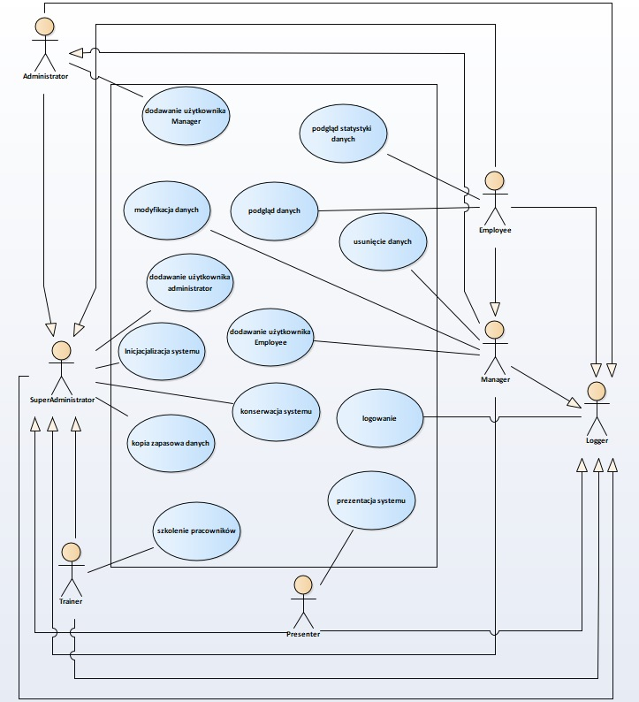

UC {nazwa przypadku}
{Tabelaryczny opis przypadków, Należy wypełnić opis tekstowy (scenariusz) dla każdego przypadku użycia.}
Przypadek Użycia
Identyfikator: | UC1 {jednoznaczny symbol np. UC01, UOB 02}
Nazwa: | Logowanie {nazwa przypadku}
Aktorzy: | Superadministrator, Administrator, Manager, Employee, Trainer, Presenter {aktorzy będący w interakcji z UC}
Wymaganie powiązane: | Inicjalizacja systemu,  Dodawanie użytkownika administrator,  Dodawanie użytkownika manager,  Dodawanie użytkownika employee  {identyfikator/symbole wymagań spełnionych w ramach UC}
Warunki wstępne i końcowe: | Warunki wstępne: inicjalizacja systemu, bazy danych, serwera http obsługującego javaee  Warunki końcowe: zalogowanie użytkownika  {warunki wstępne i końcowe dla przypadku}
Opis: | {opis przypadku}  Po uruchomieniu systemu, w przeglądarce internetowej pojawia się strona umożliwiająca zalogowanie zadanego użytkownika
Scenariusz podstawowy | {podstawowy przebieg przypadku użycia}  - Wyświetlenie strony logowania  - Wprowadzenie nazwy użytkownika  - Wprowadzenie hasła użytkownika  - Potwierdzenie logowania  - Wyświetlenie interfejsu zalogowanego użytkownika
Scenariusze alternatywne: | {przebiegi alternatywne – opcjonalnie}
Uwagi: | {dodatkowe uwagi}

Przypadek Użycia
Identyfikator: | UC2 {jednoznaczny symbol np. UC01, UOB 02}
Nazwa: | Dodawanie użytkownika Administrator {nazwa przypadku}
Aktorzy: | Superadministrator {aktorzy będący w interakcji z UC}
Wymaganie powiązane: | {identyfikator/symbole wymagań spełnionych w ramach UC}  Inicjalizacja systemu,  Dodawanie użytkownika manager,  Dodawanie użytkownika employee
Warunki wstępne i końcowe: | {warunki wstępne i końcowe dla przypadku}  Warunki wstępne: prawidłowe logowanie do systemu użytkownika Superadministrator, poprawne wypełnienie danych osobowych nowego administratora  Warunki końcowe: wpis do bazy danych nowego użytkownika Administrator
Opis: | {opis przypadku}  Po zalogowaniu użytkownika Superadministrator, wyświetla się GUI z możliwością dodania nowego administartora
Scenariusz podstawowy | {podstawowy przebieg przypadku użycia}  - Logowanie do systemu jako Superadministrator  - Wybranie opcji dodawania nowego administratora w GUI  - Poprawne wypełnienie danych osobowych nowego administratora  - Potwierdzenie operacji  - Wpis nowego administratora do bazy danych
Scenariusze alternatywne: | {przebiegi alternatywne – opcjonalnie}
Uwagi: | {dodatkowe uwagi}

Przypadek Użycia
Identyfikator: | UC3 {jednoznaczny symbol np. UC01, UOB 02}
Nazwa: | Dodawanie użytkownika Manager {nazwa przypadku}
Aktorzy: | Superadministrator, Administrator {aktorzy będący w interakcji z UC}
Wymaganie powiązane: | {identyfikator/symbole wymagań spełnionych w ramach UC}  Inicjalizacja systemu,  Dodawanie użytkownika administrator,  Dodawanie użytkownika employee
Warunki wstępne i końcowe: | {warunki wstępne i końcowe dla przypadku}  Warunki wstępne: prawidłowe logowanie do systemu użytkownika administrator, poprawne wypełnienie danych osobowych nowego managera  Warunki końcowe: wpis do bazy danych nowego użytkownika Manager
Opis: | {opis przypadku}  Po zalogowaniu użytkownika administrator, wyświetla się GUI z możliwością dodania nowego managera
Scenariusz podstawowy | {podstawowy przebieg przypadku użycia}  - Logowanie do systemu jako administrator  - Wybranie opcji dodawania nowego managera w GUI  - Poprawne wypełnienie danych osobowych nowego managera  - Potwierdzenie operacji  - Wpis nowego managera do bazy danych
Scenariusze alternatywne: | {przebiegi alternatywne – opcjonalnie}
Uwagi: | {dodatkowe uwagi}

Przypadek Użycia
Identyfikator: | UC4 {jednoznaczny symbol np. UC01, UOB 02}
Nazwa: | Dodawanie użytkownika Employeer {nazwa przypadku}
Aktorzy: | Superadministrator, Administrator, Manager {aktorzy będący w interakcji z UC}
Wymaganie powiązane: | {identyfikator/symbole wymagań spełnionych w ramach UC}  Inicjalizacja systemu,  Dodawanie użytkownika Administrator,  Dodawanie użytkownika Manager
Warunki wstępne i końcowe: | {warunki wstępne i końcowe dla przypadku}  Warunki wstępne: prawidłowe logowanie do systemu użytkownika Manager, poprawne wypełnienie danych osobowych nowego pracownika  Warunki końcowe: wpis do bazy danych nowego użytkownika Employee
Opis: | {opis przypadku}  Po zalogowaniu użytkownika Manager, wyświetla się GUI z możliwością dodania nowego pracownika
Scenariusz podstawowy | {podstawowy przebieg przypadku użycia}  - Logowanie do systemu jako Manager  - Wybranie opcji dodawania nowego pracownika w GUI  - Poprawne wypełnienie danych osobowych nowego pracownika  - Potwierdzenie operacji  - Wpis nowego pracownika do bazy danych
Scenariusze alternatywne: | {przebiegi alternatywne – opcjonalnie}
Uwagi: | {dodatkowe uwagi}

Przypadek Użycia
Identyfikator: | UC5 {jednoznaczny symbol np. UC01, UOB 02}
Nazwa: | Podgląd danych {nazwa przypadku}
Aktorzy: | Superadministrator, Administrator, Manager {aktorzy będący w interakcji z UC}
Wymaganie powiązane: | {identyfikator/symbole wymagań spełnionych w ramach UC}  Podgląd statystyki danych
Warunki wstępne i końcowe: | {warunki wstępne i końcowe dla przypadku}  Warunki wstępne: logowanie jako użytkownik Employee, Manager, Administrator, SuperAdministrator lub Presenter  Warunki końcowe: wyświetlenie żądanych informacji o zalogowanym użytkowniku
Opis: | {opis przypadku}  Po zalogowaniu do systemu, w GUI możliwy jest wybór opcji wyświetlającej wyspecyfikowane dane o pracowniku
Scenariusz podstawowy | {podstawowy przebieg przypadku użycia}  - Logowanie jako Employee  - Wybór opcji podglądu swoich danych osobowych  - Wyspecyfikowanie wymaganych danych  - Pobranie danych z bazy danych  - Wyświetlenie danych na ekranie
Scenariusze alternatywne: | {przebiegi alternatywne – opcjonalnie}  - Logowanie jako Manager, Administrator, Superadministrator lub Presenter  - Wybór opcji podglądu danych osobowych wybranego pracownika  - Wyspecyfikowanie wymaganych danych  - Pobranie danych z bazy danych  - Wyświetlenie danych na ekranie
Uwagi: | {dodatkowe uwagi}

Przypadek Użycia
Identyfikator: | UC6 {jednoznaczny symbol np. UC01, UOB 02}
Nazwa: | Podgląd statystyki danych {nazwa przypadku}
Aktorzy: | Superadministrator, Administrator, Manager {aktorzy będący w interakcji z UC}
Wymaganie powiązane: | {identyfikator/symbole wymagań spełnionych w ramach UC}  Podgląd danych
Warunki wstępne i końcowe: | {warunki wstępne i końcowe dla przypadku}  Warunki wstępne: logowanie jako użytkownik Employee, Manager, Administrator, SuperAdministrator lub Presenter  Warunki końcowe: wyświetlenie żądanych informacji statystycznych o zalogowanym użytkowniku
Opis: | {opis przypadku}  Po zalogowaniu do systemu, w GUI możliwy jest wybór opcji wyświetlającej wyspecyfikowane dane statystyczne o pracowniku
Scenariusz podstawowy | {podstawowy przebieg przypadku użycia}  - Logowanie jako Employee  - Wybór opcji podglądu swoich danych osobowych w formie różnych statystyk  - Wyspecyfikowanie wymaganych danych statystycznych  - Pobranie danych z bazy danych  - Wyświetlenie danych statystycznych na ekranie
Scenariusze alternatywne: | {przebiegi alternatywne – opcjonalnie}  - Logowanie jako Manager, Administrator, Superadministrator lub Presenter  - Wybór opcji podglądu statystycznych danych osobowych wybranego pracownika  - Wyspecyfikowanie wymaganych danych statystycznych  - Pobranie danych z bazy danych  - Wyświetlenie danych statystycznych na ekranie
Uwagi: | {dodatkowe uwagi}

Przypadek Użycia
Identyfikator: | UC7 {jednoznaczny symbol np. UC01, UOB 02}
Nazwa: | Modyfikacja danych {nazwa przypadku}
Aktorzy: | Superadministrator, administrator, Manager {aktorzy będący w interakcji z UC}
Wymaganie powiązane: | {identyfikator/symbole wymagań spełnionych w ramach UC}  Usunięcie danych
Warunki wstępne i końcowe: | {warunki wstępne i końcowe dla przypadku}  Warunki wstępne: zalogowanie do systemu jako: Superadministrator. Administartor lub Manager  Warunki końcowe: modyfikacja encji w bazie danych
Opis: | {opis przypadku}  Po zalogowaniu do systemu w GUI możliwy jest wybór opcji modyfikacji istniejących danych o pracownikach.
Scenariusz podstawowy | {podstawowy przebieg przypadku użycia}  - Logowanie jako Superadministrator, administrator lub Manager  - Wybór opcji modyfikacji istniejących danych pracowników  - Sprecyzowanie, które dane chcemy zmienić  - Wpisanie nowych danych  - Akceptacja  - Nadpisanie istniejących danych nowymi w bazie danych
Scenariusze alternatywne: | {przebiegi alternatywne – opcjonalnie}
Uwagi: | {dodatkowe uwagi}

Przypadek Użycia
Identyfikator: | UC8 {jednoznaczny symbol np. UC01, UOB 02}
Nazwa: | Usunięcie danych {nazwa przypadku}
Aktorzy: | Superadministrator, administrator, Manager {aktorzy będący w interakcji z UC}
Wymaganie powiązane: | {identyfikator/symbole wymagań spełnionych w ramach UC}  Modyfikacja danych
Warunki wstępne i końcowe: | {warunki wstępne i końcowe dla przypadku}  Warunki wstępne: zalogowanie do systemu jako: Superadministrator. Administartor lub Manager  Warunki końcowe: usunięcie encji z bazy danych
Opis: | {opis przypadku}  Po zalogowaniu do systemu w GUI możliwy jest wybór opcji usunięcia istniejących danych o pracownikach.
Scenariusz podstawowy | {podstawowy przebieg przypadku użycia}  - Logowanie jako Superadministrator, administrator lub Manager  - Wybór opcji usunięcia istniejących danych pracowników  - Sprecyzowanie, które dane chcemy usunąć  - Akceptacja  - Usunięcie wybranych danych
Scenariusze alternatywne: | {przebiegi alternatywne – opcjonalnie}
Uwagi: | {dodatkowe uwagi}

Przypadek Użycia
Identyfikator: | UC9 {jednoznaczny symbol np. UC01, UOB 02}
Nazwa: | Inicjalizacja systemu {nazwa przypadku}
Aktorzy: | Superadministrator {aktorzy będący w interakcji z UC}
Wymaganie powiązane: | {identyfikator/symbole wymagań spełnionych w ramach UC}  Konserwacja systemu  Kopia zapasowa danych
Warunki wstępne i końcowe: | {warunki wstępne i końcowe dla przypadku}  Warunki wstępne: autoryzowany dostęp i znajomość procedur uruchomieniowych dla bazy danych, serwera http obsługującego javaee i Wordpress  Warunki końcowe: prawidłowy deployment webowego podsystemu
Opis: | {opis przypadku}  Uruchomienie bazy danych i deploy podsystemu webowego na serwerze http obsługującego javaee oraz Wordpressa
Scenariusz podstawowy | {podstawowy przebieg przypadku użycia}  - Autoryzacja w shellu do systemu bazy danych  - Uruchomienie bazy danych  - Uruchomienie serwera http z obsługą javaee oraz Wordpress  - Deploy webowego komponentu systemu na serwerze  - Uruchomienie systemu w przeglądarce
Scenariusze alternatywne: | {przebiegi alternatywne – opcjonalnie}
Uwagi: | {dodatkowe uwagi}

Przypadek Użycia
Identyfikator: | UC10 {jednoznaczny symbol np. UC01, UOB 02}
Nazwa: | Konserwacja systemu {nazwa przypadku}
Aktorzy: | Superadministrator {aktorzy będący w interakcji z UC}
Wymaganie powiązane: | {identyfikator/symbole wymagań spełnionych w ramach UC}  Kopia zapasowa danych  Inicjalizacja systemu
Warunki wstępne i końcowe: | {warunki wstępne i końcowe dla przypadku}  Warunki wstępne: sprawdzenie dostępności aktualizacji komponentów systemu  Warunki końcowe: analiza feedbacku użytkowników systemu
Opis: | {opis przypadku}  Aktualizacja komponentów systemu oraz rekonfiguracja w strefach generujących błędu w użytkowaniu
Scenariusz podstawowy | {podstawowy przebieg przypadku użycia}  - Sprawdzenie dostępności aktualizacji komponentów systemu  - Sprawdzenie feedbacku od użytkowników systemu  - Zmiana trybu pracy systemu na Development  - Aktualizacja wybranych komponentów  - Rekonfiguracja wybranych elementów systemu  - Zmiana trybu pracy systemu na Normal  - Testy poprawności działania systemu
Scenariusze alternatywne: | {przebiegi alternatywne – opcjonalnie}
Uwagi: | {dodatkowe uwagi}

Przypadek Użycia
Identyfikator: | UC11 {jednoznaczny symbol np. UC01, UOB 02}
Nazwa: | Kopia zapasowa danych {nazwa przypadku}
Aktorzy: | Superadministrator {aktorzy będący w interakcji z UC}
Wymaganie powiązane: | {identyfikator/symbole wymagań spełnionych w ramach UC}  Konserwacja systemu,  Inicjalizacja systemu
Warunki wstępne i końcowe: | {warunki wstępne i końcowe dla przypadku}  Warunki wstępne: przełączenie systemu w tryb Development  Warunki końcowe: archiwizacja danych kopii zapasowej
Opis: | {opis przypadku}  Po przejściu w tryb pracy Development możliwe jest wykonanie kopii zapasowej danych
Scenariusz podstawowy | {podstawowy przebieg przypadku użycia}  - Uruchomienie trybu pracy Development  - Uruchomienie procesu kopii zapasowej danych  - Weryfikacja poprawności wykonanej kopii danych  - Archiwizacja kopii zapasowej
Scenariusze alternatywne: | {przebiegi alternatywne – opcjonalnie}
Uwagi: | {dodatkowe uwagi}

Przypadek Użycia
Identyfikator: | UC12 {jednoznaczny symbol np. UC01, UOB 02}
Nazwa: | Prezentacja systemu {nazwa przypadku}
Aktorzy: | Presenter {aktorzy będący w interakcji z UC}
Wymaganie powiązane: | {identyfikator/symbole wymagań spełnionych w ramach UC}  Szkolenie pracowników
Warunki wstępne i końcowe: | {warunki wstępne i końcowe dla przypadku}  Warunki wstępne: ułożony program szkolenia  Warunki końcowe: test weryfikacyjny dla szkolących się
Opis: | {opis przypadku}  Użytkownik Presenter posiadając nieograniczony dostęp do systemu przeprowadza szkolenie według ułożonego programu
Scenariusz podstawowy | {podstawowy przebieg przypadku użycia}  - Logowanie do systemu jako Presenter  - Prezentacja wybranych możliwości systemu
Scenariusze alternatywne: | {przebiegi alternatywne – opcjonalnie}
Uwagi: | {dodatkowe uwagi}

Przypadek Użycia
Identyfikator: | UC13 {jednoznaczny symbol np. UC01, UOB 02}
Nazwa: | Szkolenie pracowników {nazwa przypadku}
Aktorzy: | Trainer {aktorzy będący w interakcji z UC}
Wymaganie powiązane: | {identyfikator/symbole wymagań spełnionych w ramach UC}  Prezentacja systemu
Warunki wstępne i końcowe: | {warunki wstępne i końcowe dla przypadku}  Warunki wstępne: Posiadany program szkolenia  Warunki końcowe: Test sprawdzający z przeprowadzonego szkolenia
Opis: | {opis przypadku}  Użytkownik Trainer po zalogowaniu do systemu przeprowadza szkolenie dotyczące zadanego zagadnienia
Scenariusz podstawowy | {podstawowy przebieg przypadku użycia}  - Logowanie do systemu jako Trainer  - Przeprowadzenie szkolenia
Scenariusze alternatywne: | {przebiegi alternatywne – opcjonalnie}
Uwagi: | {dodatkowe uwagi}

Diagram sekwencji
{Dla ciekawych UC dla zilustrowania kroków ze scenariusza podstawowego, alternatywnych.}

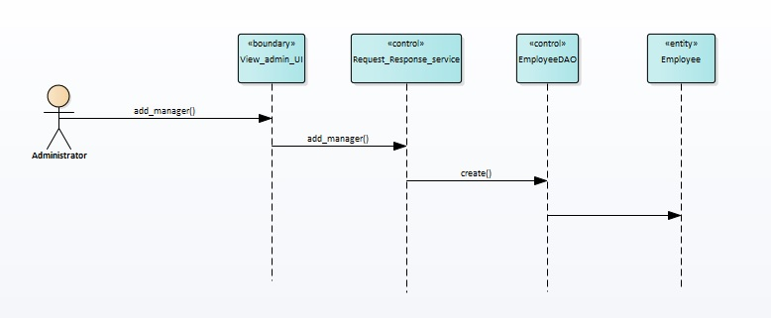
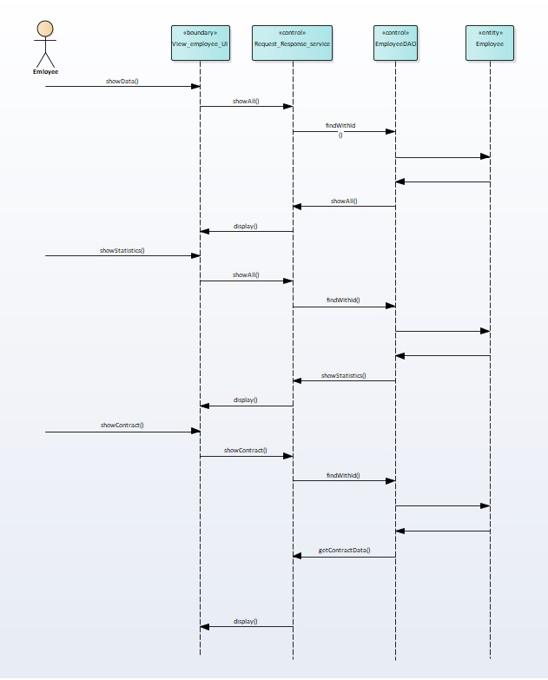

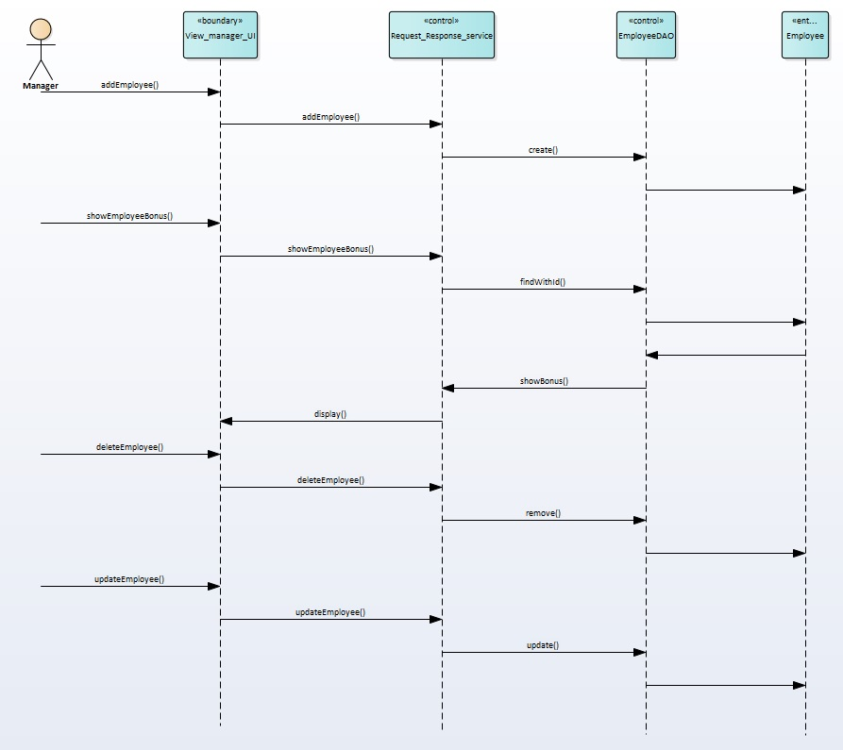

Diagramy czynności lub inne diagramy
{Opcjonalne: miejsce na ew. inne diagramy/diagramy czynności pokazujące logikę działania aplikacji}

{nazwa diagramu (czynności)}
{Diagram (rysunek) z EA.}

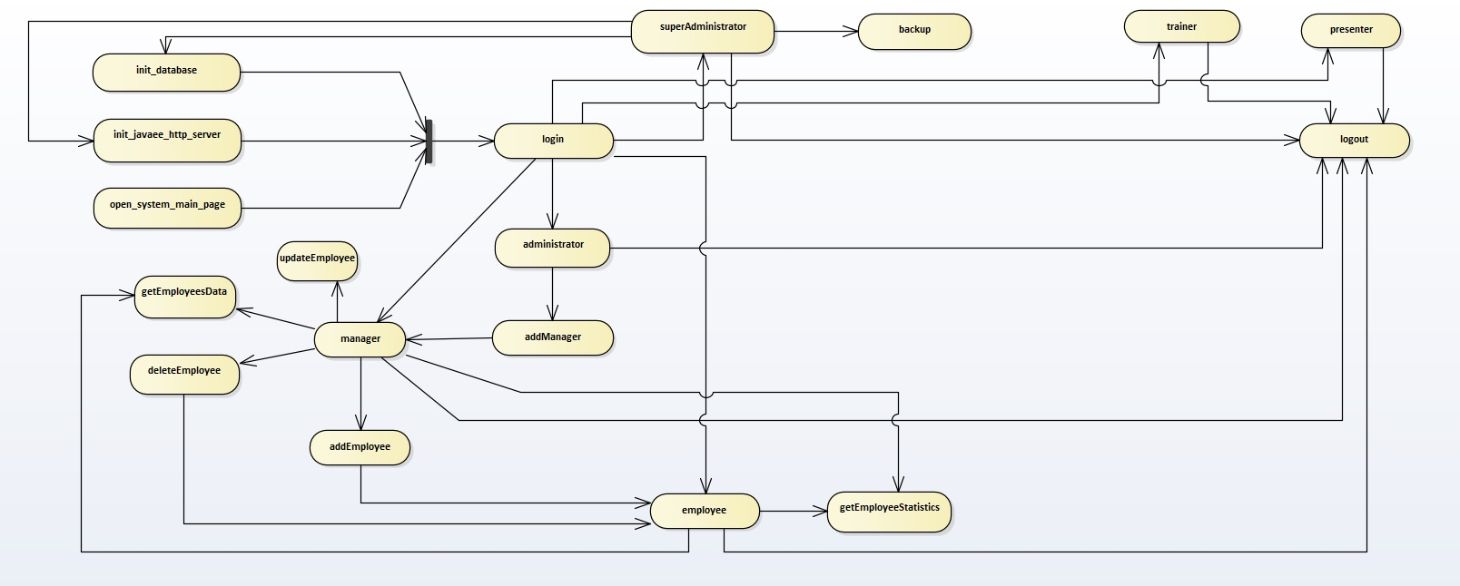

Model obiektowy systemu

{nazwa diagramu klas}
{Diagram (rysunek) z EA}

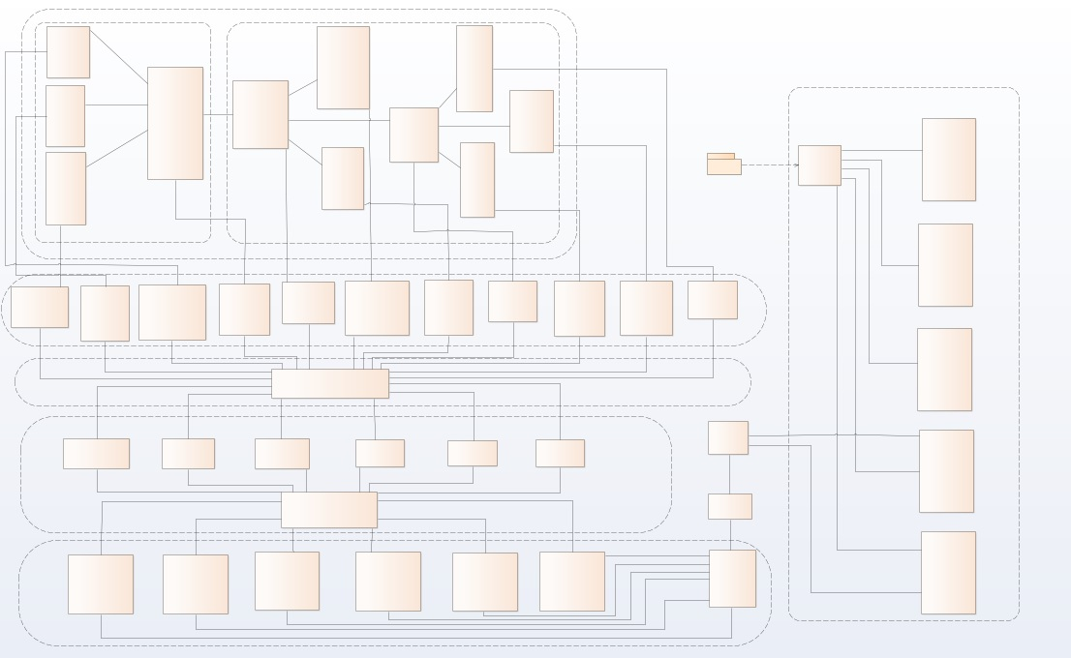

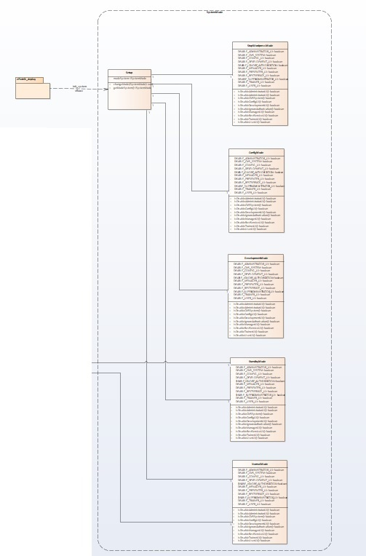

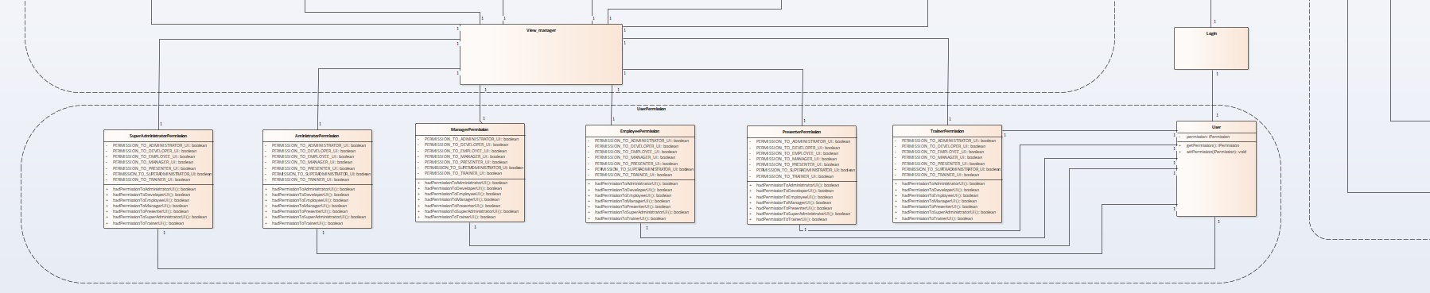

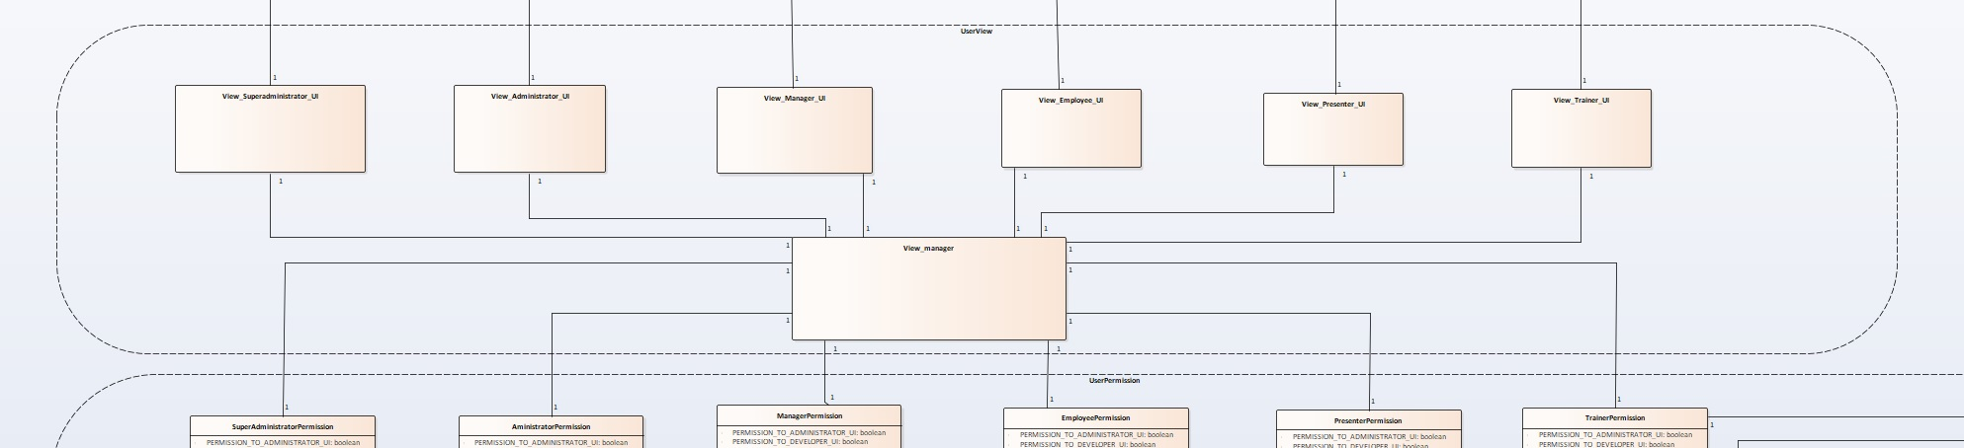

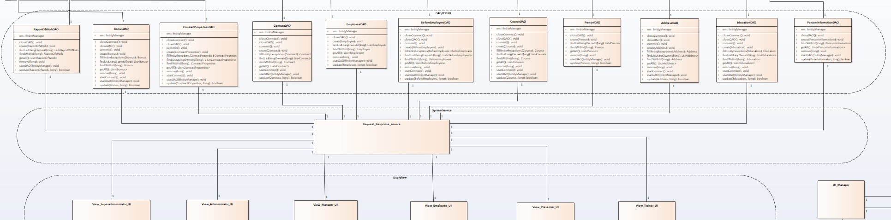

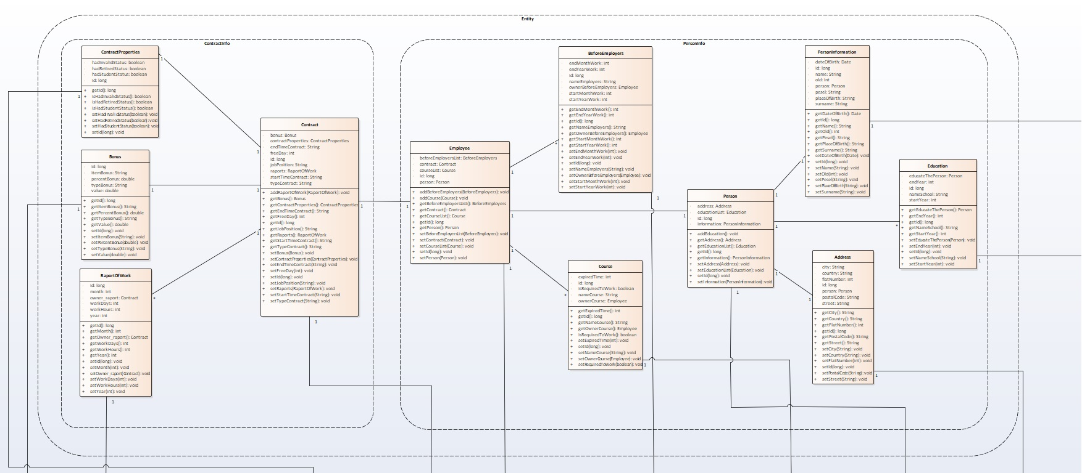

{nazwa klasy}
{Tabelaryczny opis diagramu klas. Należy wypełnić opis tekstowy dla każdej klasy}
Klasa | {Nazwa}
Opis klasy | {Opis – za co klasa odpowiada itp.}
Atrybuty | - nazwa : Typ – {Opis}
Metody | - nazwa () – {Opis}
Związki | -

Diagram maszyny stanowej dla zilustrowania opisu klasy
{Diagramy maszyny stanowej pod tabelą opisującą wybraną klasę}

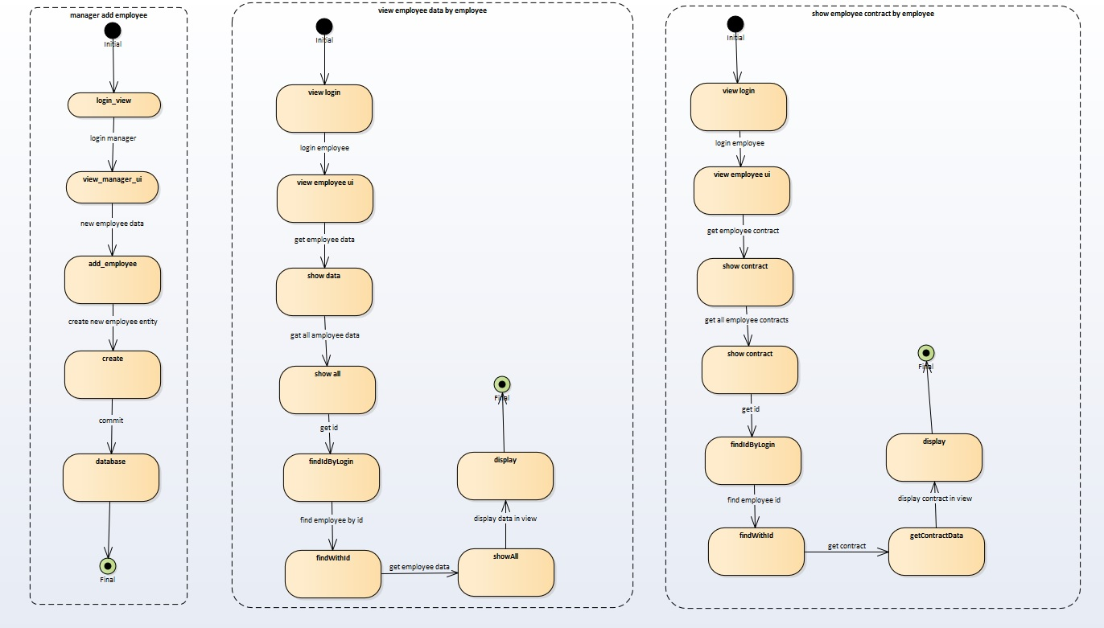

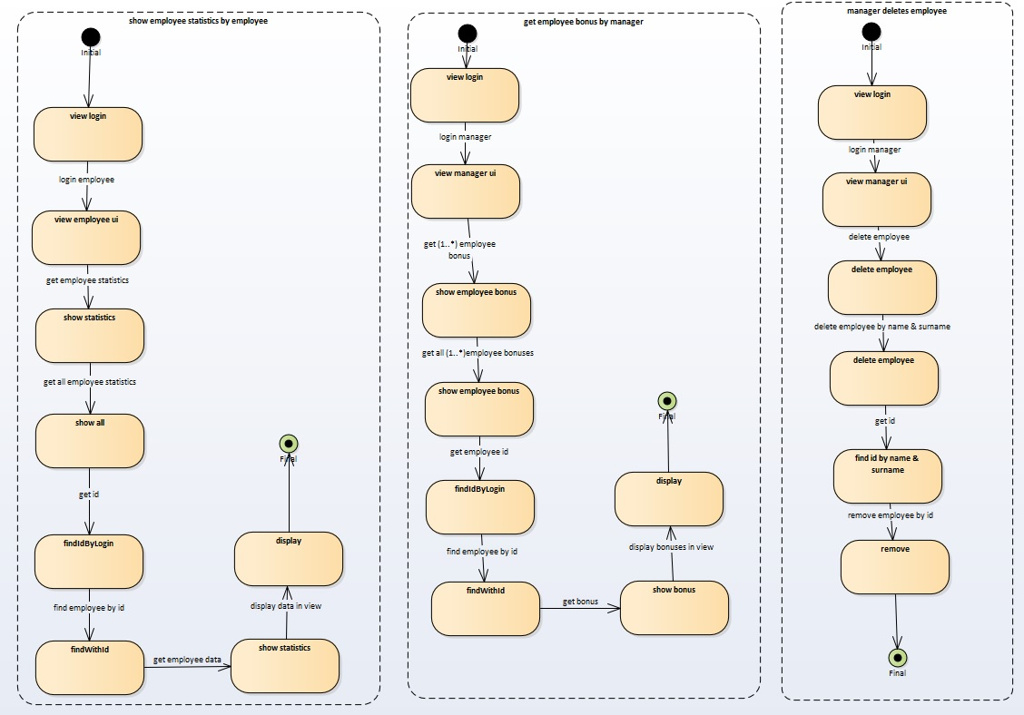

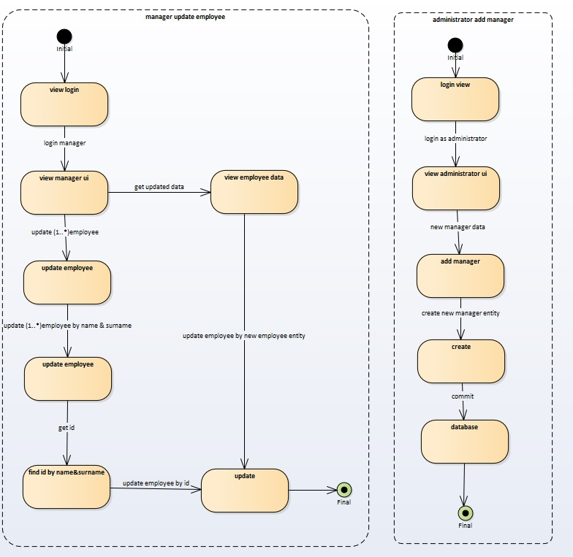

Słownik pojęć
{Terminologia użyta w dokumencie}

Załącznik
{np. plik ze wszystkimi dotychczas stworzonymi diagramami UML}

- Activity_diag.eap
- Class.diag.eap
- Administartor_seq_diag.eap
- Employee_seq_diag.eap
- Manager_seq_diag.eap
- States_diags_1.eap
- States_diags_2.eap
- States_diags_3.eap
- use_case_diag_sws.eap
- use_case_diag_uc.eap
- use_case_diag_uc_final.eap

